Shooter
Добавление гранат
Большая часть кода по взаимодействию снарядов с игроком уже написана и мы можем просто скопировать класс Bullet.
Вставить его ниже и назвать Grenade
Основные значения оставляем, мы будем бросать гранату в зависимости от того куда смотрит игрок, влево или вправо. Также изменим некоторые значения. Добавим vel_y для того , чтобы граната могла подниматься вверх и у нее была траектория полета.
Добавим атрибут timer для гранаты. Она должна взрываться с некоторой задержкой

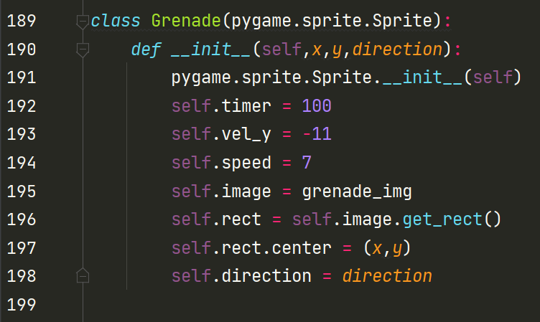
Загрузим изображение
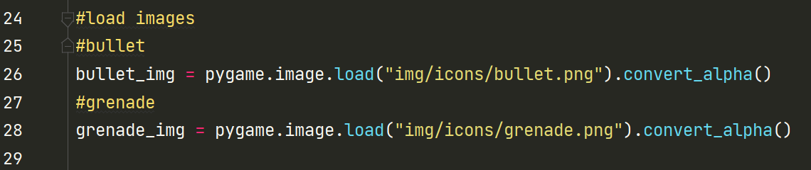
Мы не будем создавать метод grenade для солдат, так как в этом случае у наших врагов этот метод также будет.

Гранаты будут реализованы несколько по-другому в отличии от выстрелов. Нам нет смысла добавлять таймер перезарядки, так как нет необходимости бросать одну гранату за другой.
Поэтому мы должны использовать некий «спусковой крючок» для выброса гранат -переменную grenade. Когда мы нажмем «q» я не хочу делать так, чтобы мы бросали постоянно. Поэтому мы создадим дополнительную переменную для этого
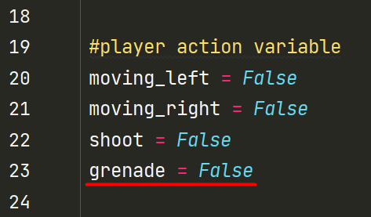
Добавим нажатие клавиши для создания гранаты
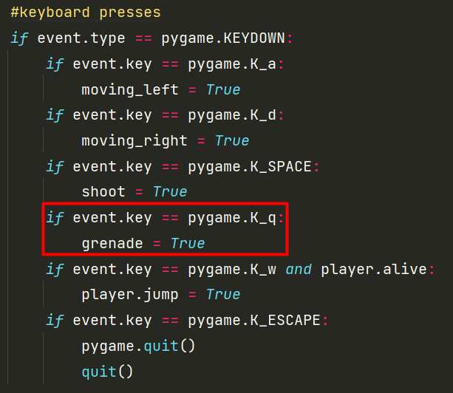
Не забудем добавить событие, когда отпускаем клавишу. Присваиваем False
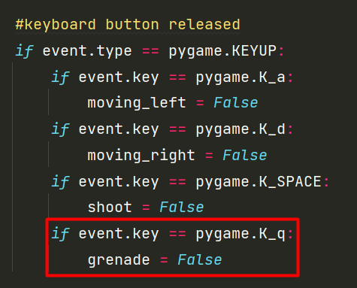

Создадим пустую группу для гранат
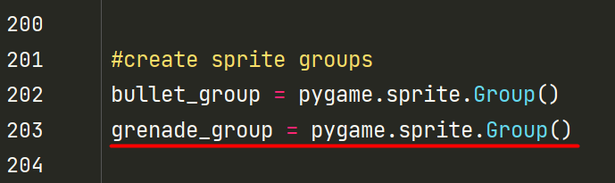
В главном цикле добавляем проверку на нашу переменную grenade. В случае если она активна мы создаем гранату и добавляем ее в группу спрайтов
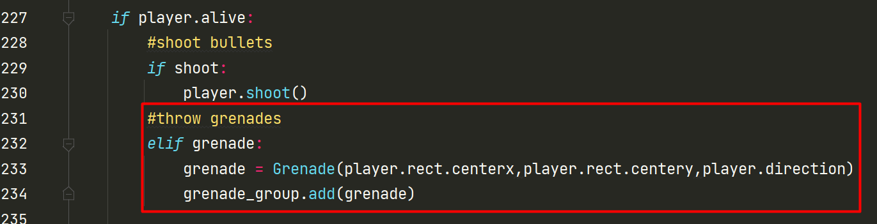
Здесь же добавим обновления группы гранат и их отрисовку

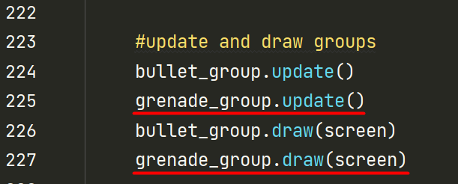
Запустим и проверим
Сейчас мы можем создавать гранаты
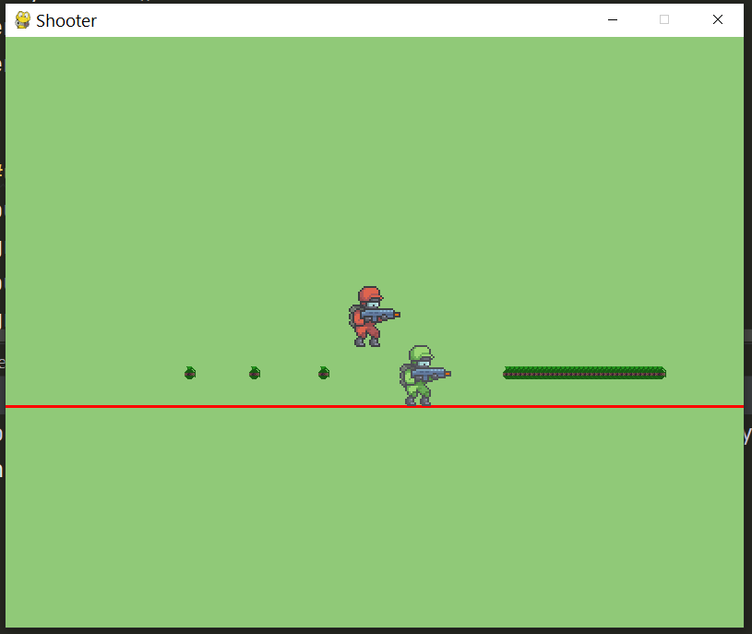
На данный момент гранаты спавнятся по центру игрока, сделаем так, чтобы они были с одной или с другой стороны от него
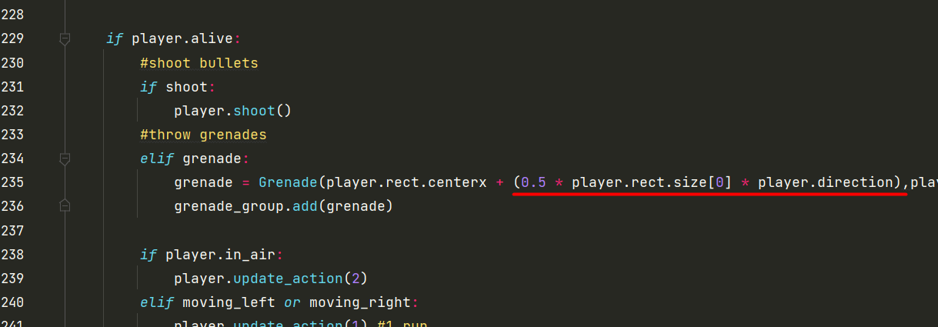
Запустим игру
Чтобы это заняло меньше места, мы поставим обратную черту и перенесем на следующую строку.
Затем добавим , чтобы граната появлялась вверху игрока
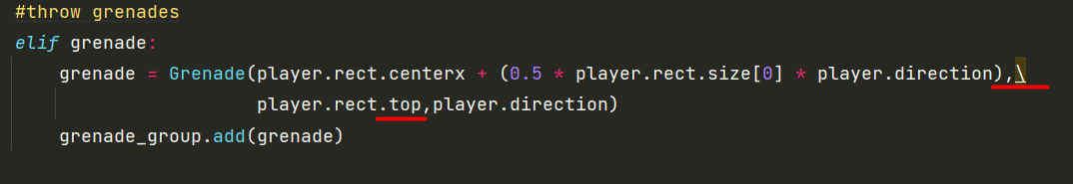
Запустим игру
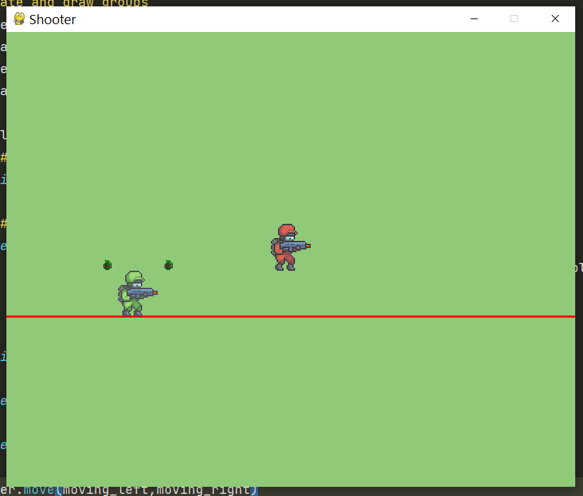
Сделаем так, что если игрок бросил гранату, то он не сможет это больше сделать, пока не отпустит кнопку.
Создадим переменную grenade_thrown, она будет отвечать за брошенную гранату
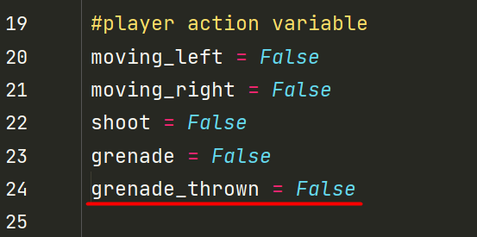
В главном цикле добавим проверку
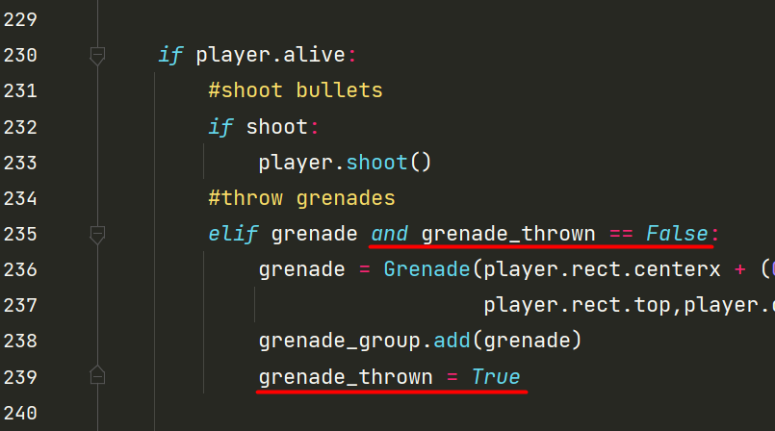
А в каком месте мы должны вернуть значение False этой переменной?
Конечно в тот момент, когда мы отпустили кнопку.
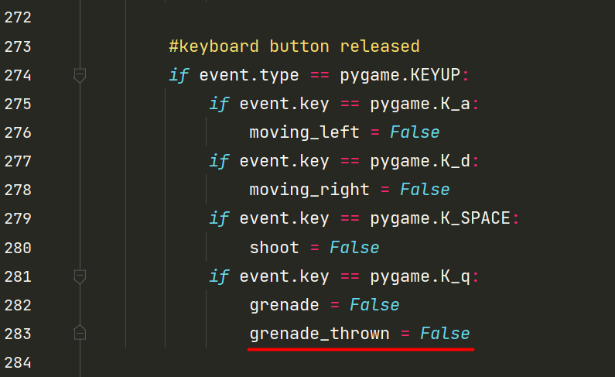
Теперь мы можем бегать и нажимать кнопку гранаты, но новой не будет появляться до тех пор, пока мы не отожмем кнопку и не нажмем снова.
В класс Soldier добавим еще один параметр grenades.
В него мы будем передавать кол-во гранат на старте
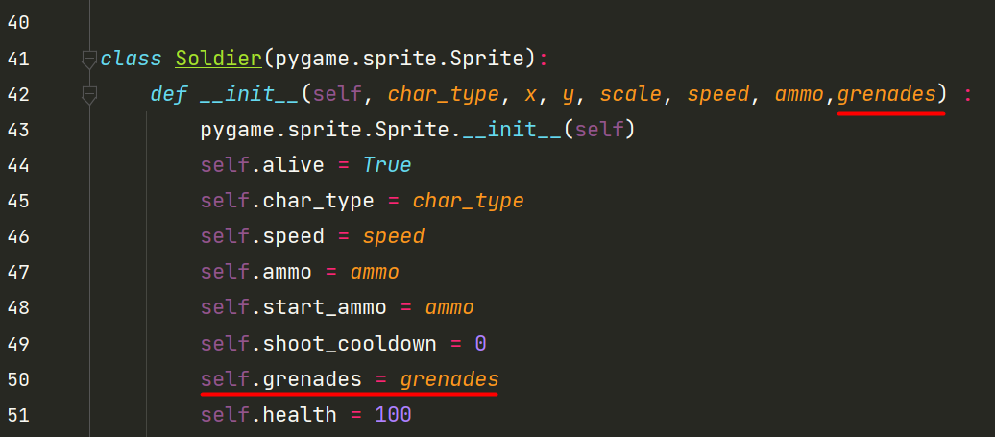
Теперь необходимо передавать еще один аргумент при создании игрока или врага, добавим 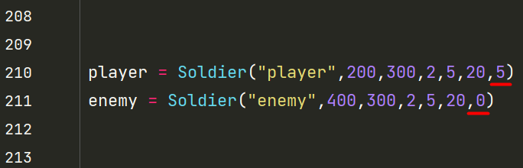
Также для того, чтобы бросить гранату, нужно проверить кол-во гранат в наличии у игрока. Также вычтем одну из запаса
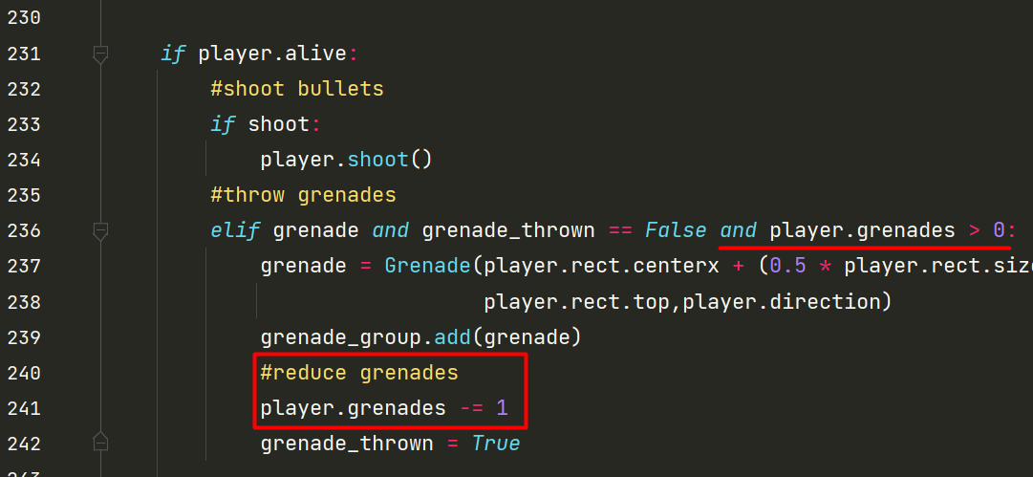
Также можно временно добавить команду print для вывода кол-ва гранат у игрока.
Запустим и проверим , отлично гранаты ограничены.
Каждая граната должна двигаться, отскакивать от объектов и взрываться сама по себе. Поэтому добавим метод update в класс Grenades.
Будем изменять vel_y с помощью гравитации
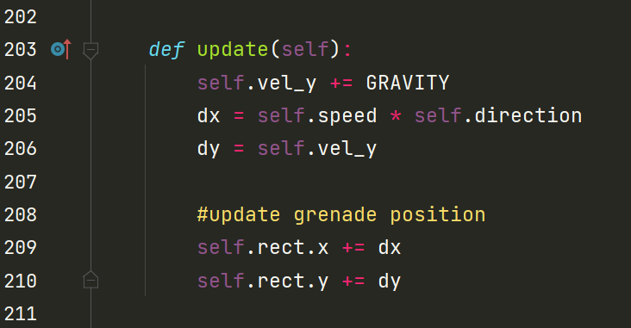
Теперь мы должны были бы задействовать наш метод обновления, но перейдем в главный цикл и убедимся что для группы grenade_group мы уже вызвали методы update и draw, и они вызвались у всех объектов в этой группе
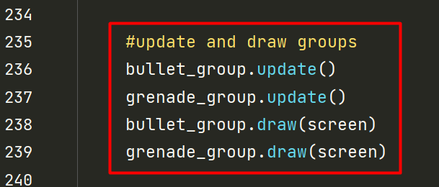
Это должно сработать. Запустим игру и увидим как гранаты вылетела вверх и упала вниз экрана.
Теперь что можно было бы сделать, это сделать так, чтобы граната врезалась в воображаемый пол.
Сделать это можно так же как и у игрока, перейдем в его метод перемещения.
Здесь мы указываем границ для нижней части нашего героя. Скопируем эту часть кода и поместим ее в метод update нашей пули
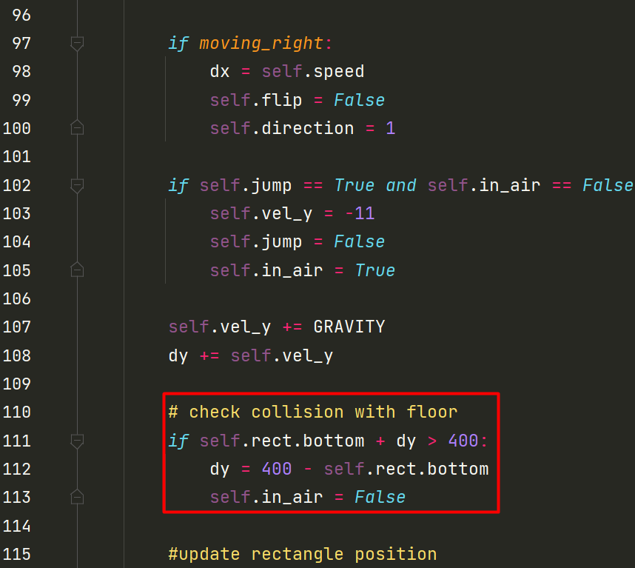
Удалим self.in_air это было специфично для игрока, для гранаты это ни к чему. Теперь метод update выглядит следующим образом.
Этот код помещаем до перемещения с помощью dx и dy иначе это будет слишком поздно.
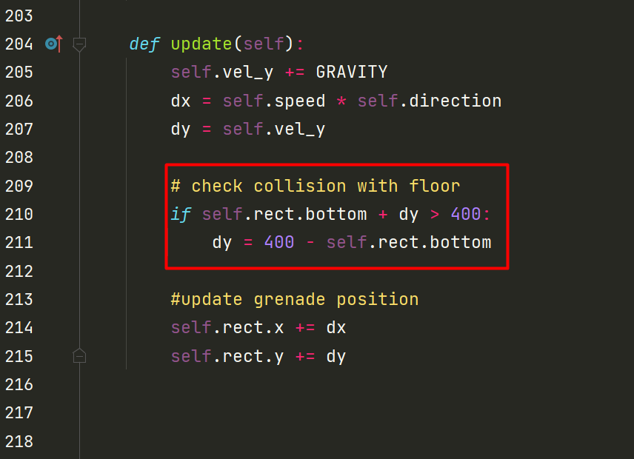
Запустим , теперь граната падает на пол , но продолжает двигаться по X.
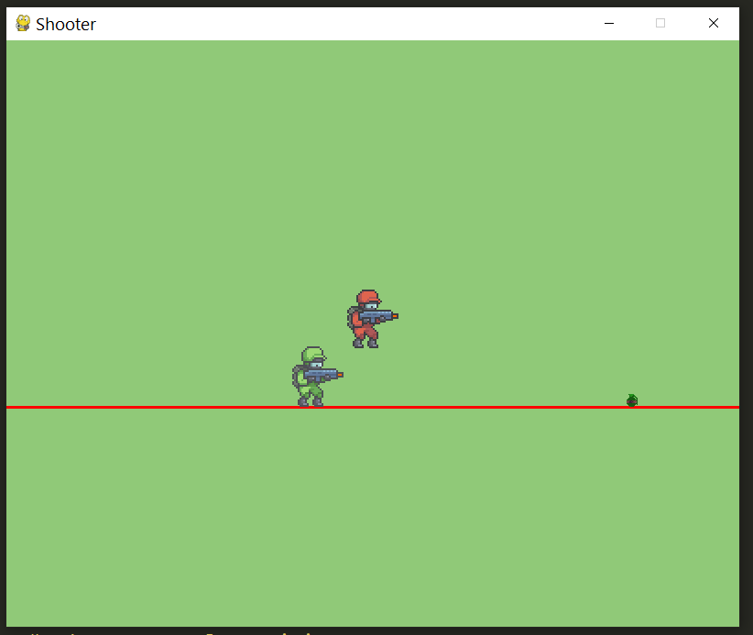
Мы уже отслеживаем это. Когда наша граната упала на землю, скорость должна быть 0
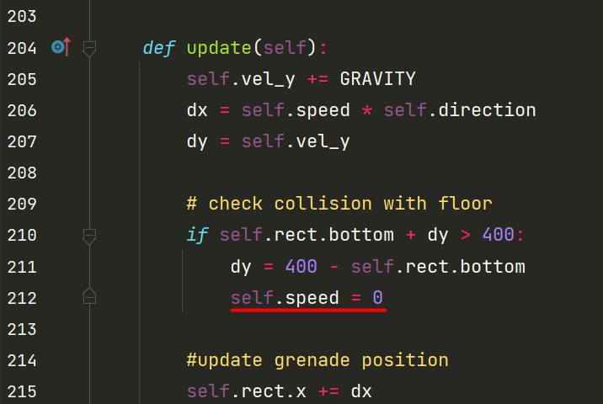
Теперь добавим отскок гранаты от границ экрана
Скопируем часть кода из пули, где она вылетает за край экрана и удаляется. Удалим self.kill() и добавим сменить направление пули
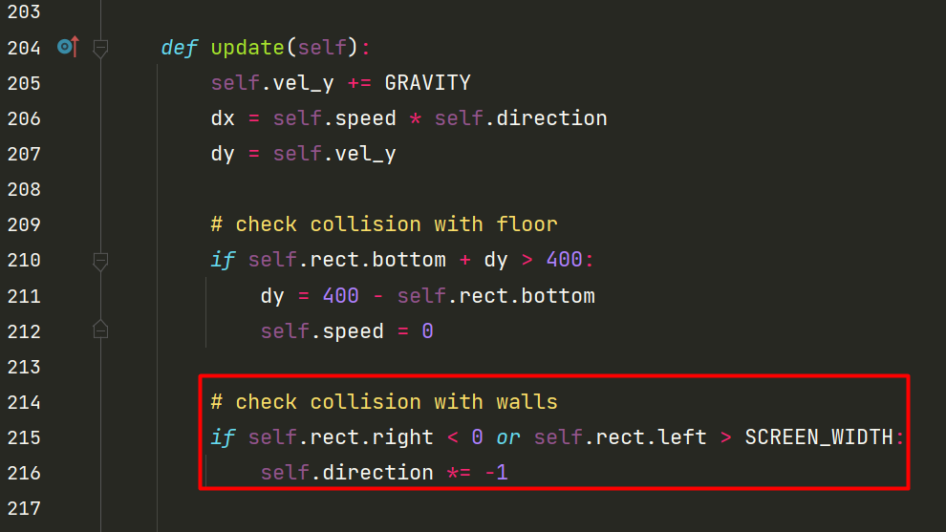
Запустим и проверим.
На данный момент граната не вернулась на экран, почему так произошло. На самом деле она застряла когда зашла за экран и теперь меняет свое направление каждую секунду. Поэтому мы должны добавить проверку на возможность зайти за экран, прежде чем мы это действительно сделаем
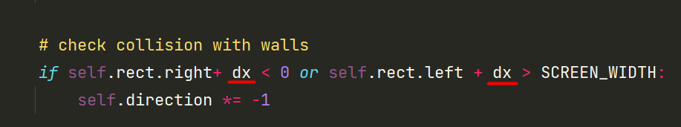
Попробуем. Граната уже отскакивает, но все еще немного заходит за экран, добавим изменение переменной dx до того как мы сделаем этот крайний шаг
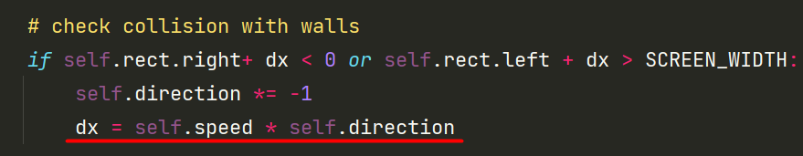
Запустим! Класс , смотрится очень четко

